Folgender Bericht und Fotos erschien in einer Lokalen Zeitung in Portugal während meines
Job Shadowing Aufenthalts vom 05. – 14. Dezember in Fatima.

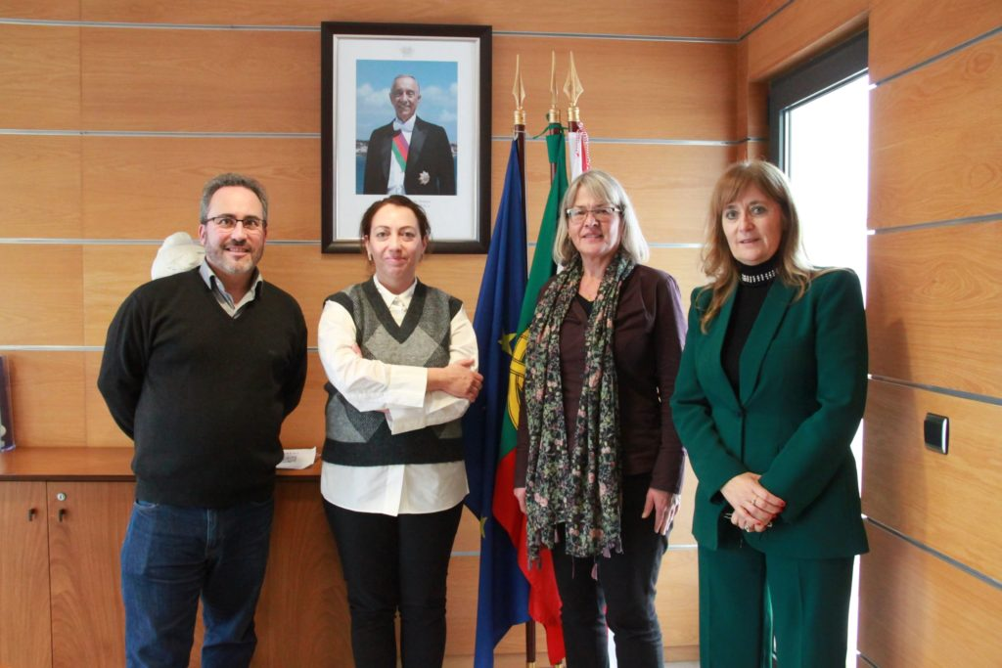
Eine Lehrerin aus Deutschland der BBS-Soltau- Berufsschule, Niedersachsen (Kirsten Müller) trifft sich in Qurem zu einer Job Shadowing Aktivität bei INSIGNARE mit dem Stadtrat. Es findet ein Gespräch und Austausch über das Funktionieren der Bildungssysteme in beiden Ländern statt.
Dieser vom Europa Erasmus Programm unterstützte Austausch besteht aus einem eingehendem Studienbesuch, der von der Gastschule durchgeführt wird, damit der Besucher kritisch prüfen kann, was an der eigenen Schule getan wird und gemeinsame Ansätze teilt und sich austauschen kann.
Während dieser acht Tage nahm die Lehrerin aus Deutschland an mehreren theoretischen und praktischen Kursen in der Escola de Hospitalaria in Fatima teil. Beide Schulen haben große Gemeinsamkeiten in der vollschulischen Ausbildung von Berufsfachschülern und Schülerinnen der Gastronomie. In diesem Sinne werden im März Schüler und Schülerinnen der BBS Soltau ein zweiwöchiges Praktikum in der Escola de Hotelaria de Fatima absolvieren und diese Partnerschaft vertiefen.

Während meines Aufenthaltes war der Präsident Portugals Gast einer allgemeinbildenden Schule in Fatima. Ein Praxislehrer/Küche hatte den Auftrag bekommen einen besonderen Kuchen zuzubereiten, da der Präsident Geburtstag hatte. Dem Küchenchef konnte ich bei der Zubereitung zusehen.
Zu Beginn meines Aufenthaltes war die Schule Austragungsort für einen nationalen Gastronomiewettbewerb, der alle Kategorien umfasste.
Zum Abschluss meines Aufenthalts servierte das dritte Ausbildungsjahr eine typisch portugiesische Vorspeise.
